Слово «превенция» (профилактика) происходит от латинского «praevenire» - предшествовать, предвосхищать. С одной стороны, воспитательный потенциал, с другой знание социальных, психологических предвестников суицида и организация профилактических мероприятий помогут на ранней стадии предотвратить суицид.

В беседе следует активно выслушивать суицидента. Это значит не осуждать, слушать его со всем вниманием, давать возможность выговориться без боязни быть прерванным. Активный слушатель в полной мере понимает чувства, которые испытывает его собеседник и помогает ему сохранить веру в себя. Собеседник должен быть уверен, что активный слушатель услышал его высказывание о желании умереть и понят.
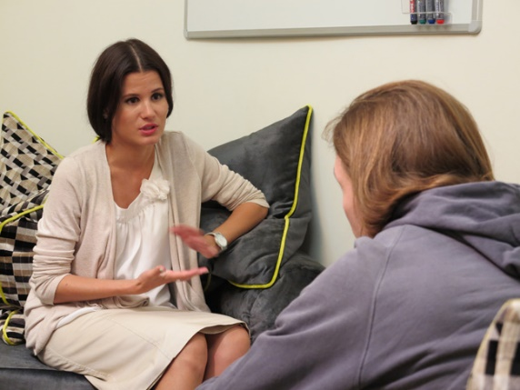
Разговаривать следует в спокойном месте, без посторонних лиц, чтобы избежать возможности быть прерванным сколько бы он ни продолжался. При возможности планируйте встречу в свободное время, с большой временной возможностью. Смотреть прямо на собеседника, без напряжения, расположившись напротив, но не через стол. Чтобы собеседник убедился, что понят вами, пересказывайте суть услышанного. Не перебивайте, говорите тогда, когда перестанет говорить он. Говорите без осуждения, без пристрастия, чтобы усилить у собеседника чувство собственного достоинства. Вы можете сказать: «Я ценю вашу откровенность, ведь для того, чтобы поделиться своими чувствами, сейчас от Вас требуется много мужества». Выслушивая боль, печаль, страх, гнев человека, даже если молча посидите с ним, это явиться доказательством вашего заинтересованного и заботливого отношения. В процессе беседы не целесообразно вести записи, смотреть на часы, тем более выполнять попутные дела. Надо всем своим видом показать, что важнее этой беседы для вас сейчас ничего нет.

Не стоит бояться задать в доверительной беседе вопросы, косвенно выясняющие намерения подростка: «Ты когда-нибудь хотел умереть?», «Ты доволен жизнью?».


Если вы слышите:
«Ненавижу учебу, класс…», не говорите: «Когда я был в твоем возрасте… да ты просто лентяй!». Обязательно скажите: «Что происходит у нас, из-за чего ты себя так чувствуешь?»;
«Все кажется таким безнадежным…», не говорите: «Подумай лучше о тех, кому еще хуже». Обязательно скажите: «Иногда все мы чувствуем себя подавленными. Давай подумает какие у нас проблемы и какую из них надо решить в первую очередь?»;
«Всем было бы лучше без меня!», не говорите: «Не говори глупостей. Давай поговорим о чем-нибудь». Обязательно скажите: «Ты очень много значишь для нас и меня беспокоит твое настроение. Скажи мне, что происходит»;
«Вы меня не понимаете!», не говорите: «Кто же может понять молодежь в наши дни?». Обязательно скажите: «Расскажи мне как ты себя чувствуешь. Я действительно хочу это знать»;
«Я действительно совершил ужасный поступок…», не говорите: «Что посеешь, то и пожнешь». Обязательно скажите: «Давай сядем и поговорим об этом».
«А если у меня не получится?», не говорите: «Значит, ты недостаточно постарался». Обязательно скажите: «Если не получится я буду знать, что ты сделал все возможное».
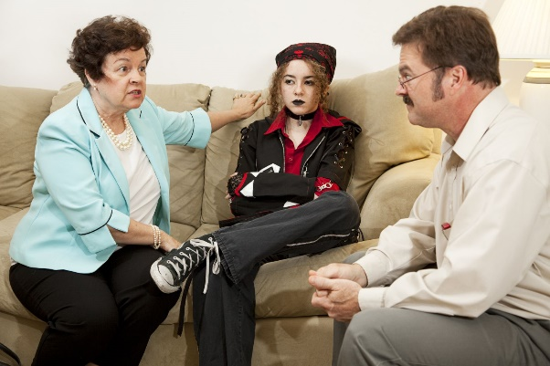
Профилактическая беседа должна включать в себя три этапа:
Установление эмоционального контакта с собеседником «сопереживающее партнерство»;
Установление последовательности событий, которые привели к кризису, снятие ощущения безысходности (преодоление исключительности события, поддержка успехами);
Совместная деятельность по преодолению кризисной ситуации (побуждение суицидента к словесному оформлению плана поступков; держание паузы для предоставления возможности проявить инициативу);
Окончательное формулирование плана деятельности, активная психологическая поддержка (логическая аргументация, рациональное внушение уверенности).

Не следует думать, что ваши вопросы подтолкнут подростка к суициду!

Необходимо немедленно обратиться за психотерапевтической помощью, если в диалоге с подростком вам удалось выявить у него следующие признаки: социальная изоляция, потеря связей с родителями, друзьями, педагогами, отсутствие доверительных отношений с кем- либо из ближайшего окружения; наличие четкого плана самоубийства; психоз с галлюцинациями, требующими покончить с собой, воссоединиться с умершими; мысли о смерти, несмотря на вмешательство родителей, друзей, врачей, педагогов; депрессии, особенно с идеями вины, чрезмерным чувством стыда, самоуничижением; попытки самоубийства в прошлом, утверждения, что самоубийство — единственный выход.

При отсутствии возможности обратиться за врачебной помощью целесообразно убедить его в следующем:
- тяжелое эмоциональное состояние – явление временное;
- его жизнь нужна родным, близким, друзьям и его уход станет для них тяжелым ударом;
- он имеет право распоряжаться своей жизнью, но решение вопроса об уходе из нее, в силу его крайней важности, лучше отложить на время, спокойно все обдумать.


Помощь специалистов
Служба «Телефон доверия»
8(4752)45-44-11
8-800-100-45-84

Кабинет медико-социально-психологической помощи
г. Тамбов, Моршанское шоссе, 16 «б» каб. 130
8(4752)45-10-60

Психоневрологический диспансер
г. Тамбов, Московская, 27
Тел: 8(4752) 72-46-30

Психотерапевтическое отделение с условиями кризисного стационара ОГБУЗ «ТПКБ»
г. Тамбов, п. Радужный
Тел.: 8 (4752) 77-01-02;
8 (4752) 77-04-53

ОГБУЗ «Тамбовская психиатрическая клиническая больница»

Профилактика
суицидального поведения
(рекомендации для педагогов, социальных педагогов)



Тамбов 2022

